A20231311Z7L5

答案　(1)见解析图　(2)4.9　(3)＜　(4)295.1

解析　(1)根据电路图连接题图乙中的实物图如图所示；

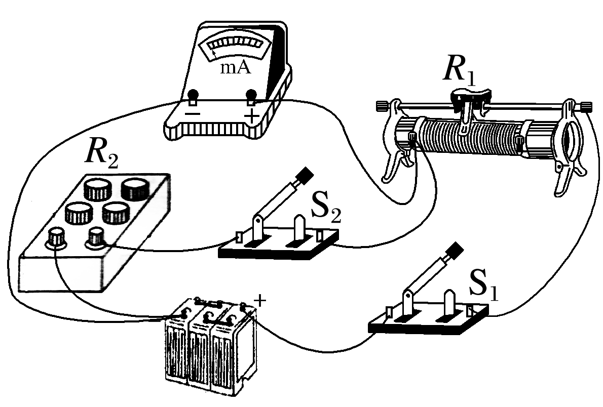

(2)电阻箱*R*2的读数为*R*2＝4×1 Ω＋9×0.1 Ω＝4.9 Ω，若忽略S2闭合后电路中总电阻的变化，则电流表的内电阻等于*R*2，可知*R*A＝4.9 Ω；

(3)闭合开关S2时，电流表与*R*2并联，电路总电阻变小，由欧姆定律可知，干路电流变大，电流表半偏时流过*R*2的电流大于电流表电流，*R*2的电阻阻值小于电流表内阻，由此可知电流表内阻测量值小于真实值；

(4)电流表改装成量程为3 V的电压表需要串联分压电阻，串联电阻阻值*R*＝－*R*A＝ Ω－4.9 Ω＝295.1 Ω。

专题强化练